정영희

|  |  |
| --- | --- |
| **동아닷컴 대분류 버거메뉴 분석** | 2022.09.29 |

요약

- 버거 탐색 루트 재설정이 필요함.

- 정치 > 사회 > 국제 > 오피니언 > 문화 순으로 클릭 률이 높음.

**□ 동아닷컴 배너 현황**

**▶** 대분류 배너(depth 1)



**▶** 버거 배너(depth 2)

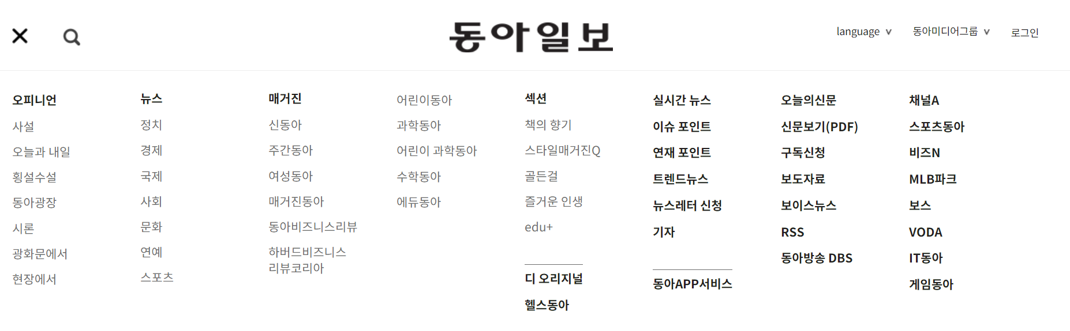

**▶** 주요 배너 선택 후

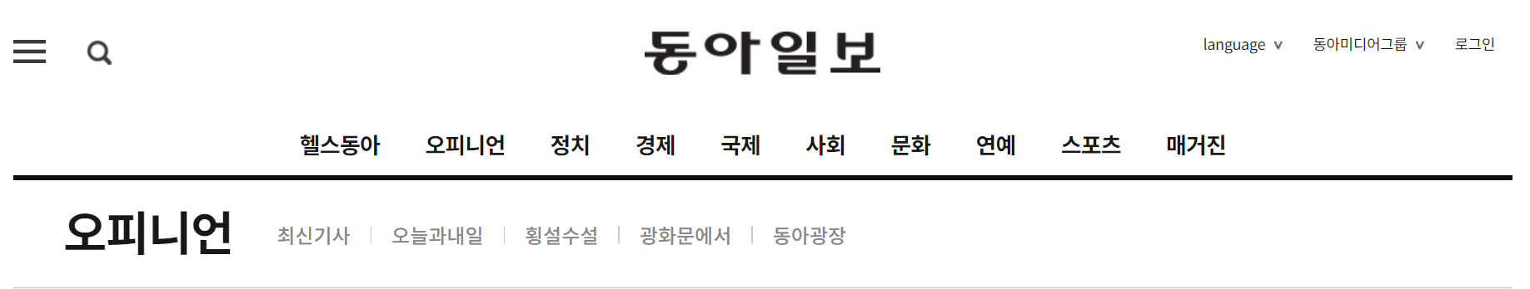

* 현재 GA click 이벤트 상에서는 랜딩 페이지 기준으로 데이터를 집계함. 즉, 동아닷컴 접속 후, ‘오피니언’이라는 배너를 눌렀을 때, ‘동아닷컴’만 집계됨.
* 중복 배너의 경우 루트 탐색이 어려움. 오피니언의 하위 배너인 오늘과 내일, 횡설수설, 광화문에서, 동아광장은

1. 오피니언(depth 1) → 횡설수설
2. 횡설수설(depth 2)
3. 오피니언(depth 1) → 횡설수설
4. 오피니언(depth 2) → 횡설수설

등의 경로로 접속할 수 있음.

**□ 배너 이벤트 수**

**▶** 대분류 배너(depth 1)

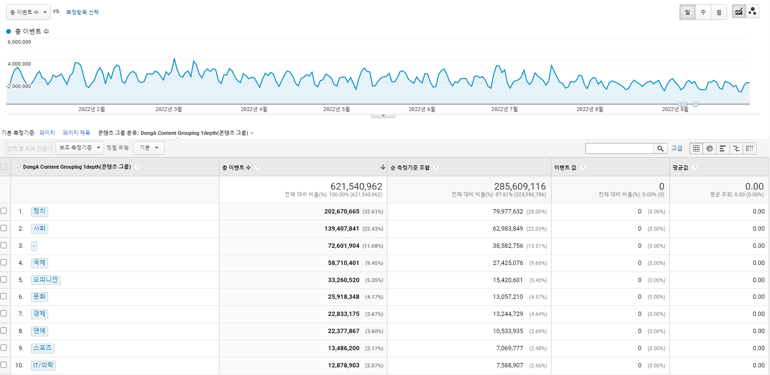

**▶** 중분류 배너(depth 2)

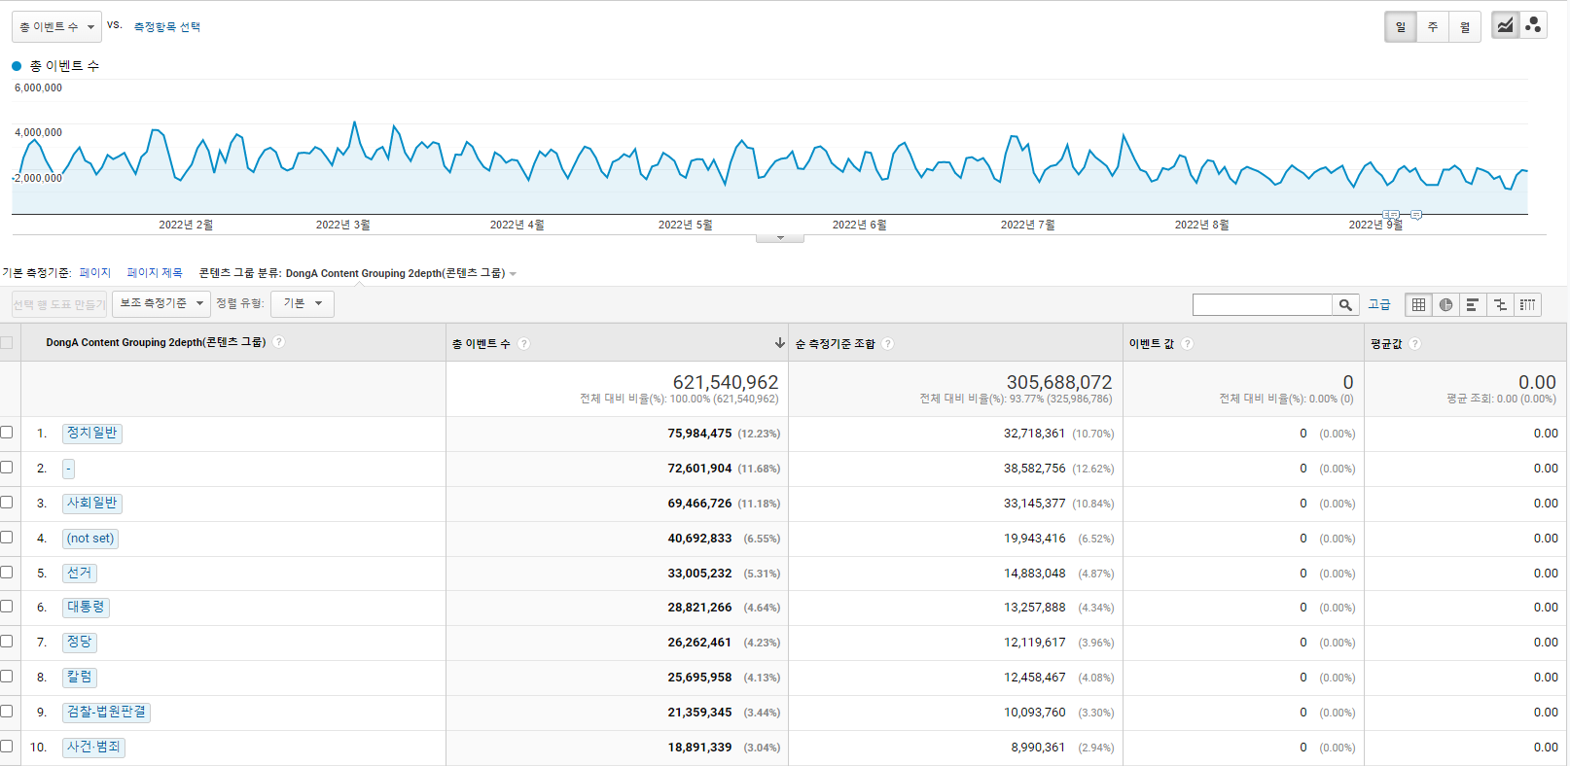

**▶** 랜딩 페이지 흐름

